**Business Requirement Document**

**RANCANG BANGUN APLIKASI KONSULTAN**

**SOURCE CODE BERBASIS WEB**

diajukan untuk memenuhi salah satu tugas mata kuliah Proyek Perangkat Lunak



oleh

Sayuti (55201120016)

Rizki Wahyudi (55201120039)

Rahmat Sunjani (55201120030)

**PROGRAM STUDI TEKNIK INFORMATIKA**

**FAKULTAS ILMU KOMPUTER DAN INFORMATIKA**

**UNIVERSITAS NURTANIO BANDUNG**

**BANDUNG**

**2023**

1. **Tema Proyek**

Sistem Informasi

1. **Judul Proyek**

Rancang Bangun Aplikasi Konsultan source code Berbasis Web

1. **Latar Belakang Proyek**

Pengembangan perangkat lunak atau programmer merupakan aspek yang sangat penting dalam dunia teknologi informasi. Seiring dengan perkembangan teknologi saat ini, permintaan akan solusi perangkat lunak yang handal dan efisien semakin meningkat. Namun, proses pengembangan perangkat lunak sering kali dihadapkan pada berbagai masalah teknis, seperti kode error, yang dapat menghambat kemajuan proyek. Tantangan ini tidak hanya dialami oleh pemula, tetapi juga oleh para pengembang berpengalaman.

Seorang programmer berpengalaman mungkin dapat mengatasi atau membuat program dengan baik. Namun, bagi pemula atau mereka yang baru terjun ke dunia pemrograman, pengalaman dalam menangani masalah dalam sebuah program belum tentu dimiliki. Salah satu masalah umum yang membuat para programmer frustrasi adalah kode error. Analisis dan penyelesaian kode error bisa menjadi tugas yang rumit dan memakan waktu, terutama bagi mereka yang belum memiliki pengalaman cukup dalam pemrograman. Masalah ini sering dihadapi oleh banyak pengembang perangkat lunak, dan mereka sering memerlukan bantuan dari komunitas pengembang atau forum daring untuk menemukan solusi. Konsultasi dengan seorang ahli yang memiliki keahlian di bidang pemrograman dapat menjadi cara yang efektif untuk mendapatkan masukan, saran, dan solusi. Oleh karena itu, muncul kebutuhan akan konsultan source code yang dapat membantu para programmer mengatasi kesulitan dalam menghadapi permasalahan pada program.

Maka dari itu, kami ingin merancang dan mengembangkan sebuah aplikasi konsultasi kode error berbasis web yang bertujuan untuk membantu pengembang perangkat lunak atau programmer dalam memecahkan masalah kode error dengan cepat dan efisien. Aplikasi ini akan menjadi platform yang akan memfasilitasi komunikasi dan kolaborasi antara para pengembang perangkat lunak, baik yang pemula maupun berpengalaman dalam menyelesaikan masalah tekniks yang mereka hadapi.

1. **Batasan Proyek**

Untuk memudahkan dalam perancangan, batasan-batasan proyek diperlukan untuk mengetahui arah dan pokok proyek yang akan dibuat, yaitu:

1. Aplikasi ini hanya dapat digunakan dan diakses oleh admin, programmer, dan pelanggan.
2. Aplikasi ini hanya membahas proses konsultasi untuk mengatasi kode error program.
3. Perancangan aplikasi dibuat menggunakan bahasa pemrograman Javascript, HTML, dan CSS serta menggunakan database MySQL.
4. **Tujuan Proyek**

Berdasarkan latar belakang proyek yang telah diuraikan terdapat tujuan proyek, yaitu:

1. Memberikan platform yang mudah digunakan bagi pengembang perangkat lunak untuk mencari solusi kode error.
2. Membangun komunitas pengembang yang kuat yang dapat berbagi pengetahuan dan pengalaman.
3. Meningkatkan efisiensi dalam pengembangan perangkat lunak dengan mengurangi waktu yang dihabiskan untuk mengatasi kode error.
4. Memungkinkan pengembang pemula untuk belajar dari pengembang yang lebih berpengalaman.
5. **Pernyataan Kebutuhan**

Pengembangan perangkat lunak sering kali melibatkan penyelesaian masalah teknis yang melibatkan kode error. Kode error adalah masalah umum yang dapat memperlambat dan bahkan menghentikan kemajuan proyek pengembangan perangkat lunak. Masalah kode error ini dapat dialami oleh berbagai pengembang perangkat lunak, termasuk yang berpengalaman dan pemula. Oleh karena itu, ada kebutuhan untuk mengatasi masalah berikut:

1. Kebutuhan solusi efisien untuk Kode Error, para pengembang perangkat lunak memerlukan alat yang efisien dan mudah digunakan untuk mengidentifikasi, menganalisis, dan memecahkan masalah kode error dengan cepat. Dalam konteks ini, efisiensi berarti menghemat waktu dan upaya yang dihabiskan untuk mencari solusi kode error.
2. Kebutuhan kolaborasi dan pembelajaran, kode error juga merupakan peluang untuk belajar dan meningkatkan pengetahuan dalam pengembangan perangkat lunak. Oleh karena itu, ada kebutuhan untuk menciptakan lingkungan yang mendukung kolaborasi antara pengembang, baik yang berpengalaman maupun pemula, sehingga mereka dapat berbagi pengetahuan, pengalaman, dan solusi.
3. Peningkatan efisiensi dalam pengembangan perangkat lunak, proyek ini bertujuan untuk mengurangi waktu yang dihabiskan untuk mengatasi kode error, sehingga meningkatkan efisiensi dalam pengembangan perangkat lunak secara keseluruhan. Hal ini akan membantu pengembang dalam memenuhi tenggat waktu proyek dan menghemat sumber daya.
4. Peningkatan pembelajaran bagi pengembang pemula, proyek ini juga ditujukan untuk membantu pengembang pemula mempercepat kurva belajar dalam pengembangan perangkat lunak dengan memberikan akses ke sumber pengetahuan dan pengalaman dari pengembang yang lebih berpengalaman.
5. **Ruang Lingkup Proyek**

Proyek ini akan mencakup pengembangan sebuah aplikasi berbasis web yang memungkinkan pengembang perangkat lunak untuk mengkonsultasikan kode error yang mereka alami dalam proyek-proyek pengembangan mereka.

* 1. Fitur Utama Aplikasi

1. Kemampuan pengunggahan dan analisis kode error.
2. Pembuatan permintaan konsultasi untuk kode error tertentu.
3. Forum diskusi yang memfasilitasi interaksi antara pengembang dan berbagi solusi.
4. Sistem pelacakan riwayat konsultasi.
   1. Pengguna Aplikasi

Aplikasi ini akan ditujukan untuk admin, programmer, dan pelanggan yang sedang menghadapi kode error dalam proyek pengembangan perangkat lunak mereka.

1. **Jadwal dan Biaya Proyek**
2. Jadwal Proyek

|  |  |  |
| --- | --- | --- |
| **Bulan Ke-1** | **Kegiatan** | **Deskripsi Kegiatan** |
| Minggu 1 - 2 | Perencanaan Awal | * + - 1. Menyusun rencana proyek yang detail, termasuk definisi tujuan, ruang lingkup, dan persyaratan.       2. Menetapkan anggaran proyek.       3. Mengidentifikasi sumber daya manusia yang diperlukan dan merekrut tim proyek.       4. Menyelesaikan perencanaan teknis dan desain awal aplikasi. |
| Minggu 3 - 4 | Perancangan Detail | * + - 1. Mengembangkan perancangan aplikasi yang lebih rinci, termasuk desain antarmuka pengguna.       2. Membuat rancangan database dan struktur basis data.       3. Mempersiapkan alat dan lingkungan pengembangan. |
| **Bulan Ke-2** | **Kegiatan** | **Deskripsi Kegiatan** |
| Minggu 1 - 2 | Pengembangan Front End | * + - 1. Memulai pengembangan tampilan dan antarmuka pengguna aplikasi (Front End).       2. Menerapkan fitur-fitur awal aplikasi. |
| Minggu 3 - 4 | Pengembangan Back End | * + - 1. Memulai pengembangan logika aplikasi dan integrasi dengan basis data (Back End).       2. Uji integrasi antara Front End dan Back End.       3. Memulai pengujian fungsional awal. |
| **Bulan Ke-3** | **Kegiatan** | **Deskripsi Kegiatan** |
| Minggu 1 – 2 | Peluncuran Aplikasi | * + - 1. Peluncuran versi Alpha aplikasi kepada tim internal untuk pengujian awal.       2. Evaluasi kinerja, fungsionalitas, dan keamanan.       3. Perbaikan berdasarkan umpan balik internal. |
| Minggu 3 - 4 | Pemeliharaan dan Peningkatan Kinerja | * + - 1. Memperbaiki dan mengoptimalkan kinerja aplikasi berdasarkan hasil pengujian Alpha.       2. Melakukan pemeliharaan perangkat lunak dan mengatasi masalah yang terdeteksi. |

1. Biaya Proyek
2. Biaya Pengembangan
3. Berikut biaya untuk perangkat lunak

|  |  |  |
| --- | --- | --- |
| **No** | **Perangkat Lunak** | **Harga** |
| 1. | *Visual Studio Code Version 1.83* | **Rp. 0** |
| 2. | *XAMPP Version 8.2.4* | **Rp. 0** |
| 3. | *Postman Version 9.4* | **Rp. 0** |
| 4. | *MySQL Version 8.0.33* | **Rp. 0** |
| 5. | *Windows 11* | **Rp. 10.000.000** |
| 6. | *NodeJS Version 20.9.0* | **Rp. 0** |
|  | Total | **Rp. 10.000.000** |

1. Berikut biaya untuk perangkat keras

|  |  |  |
| --- | --- | --- |
| **No** | **Perangkat Keras** | **Harga** |
| 1. | Laptop RAM 8 GB SSD 512 GB | **Rp. 7.700.000** |
| 2. | Mouse dan Keyboard | **Rp. 150.000** |
|  | Total | **Rp. 7.850.000** |

1. Biaya Operasional

|  |  |  |
| --- | --- | --- |
| **No** | **Biaya Operasional** | **Harga** |
| 1. | Hosting Server | **Rp. 3.000.000** |
| 2. | Pemeliharaan | **Rp. 1.500.000** |
| 3. | Dukungan Teknis | **Rp. 500.000** |
|  | Total | **Rp. 5.000.000** |

1. **Persyaratan Fungsional**

Berikut adalah persyaratan fungsional yang terdapat pada Web Konsultan Source Code, yaitu:

* 1. Pengunggahan Kode Error

Pengguna dapat mengunggah file kode yang mengandung kode error yang ingin dikonsultasikan.

* 1. Analisis Kode Error

Aplikasi akan menganalisis kode error yang diunggah dan mengidentifikasi masalah secara otomatis.

* 1. Permintaan Konsultasi

Pengguna dapat membuat permintaan konsultasi kode error dengan memberikan deskripsi masalah.

* 1. Forum Diskusi

Aplikasi akan menyediakan forum diskusi yang memfasilitasi interaksi antara pengguna untuk berbagi solusi dan pengalaman dalam mengatasi kode error.

* 1. Sistem Pelacakan Riwayat Konsultasi

Aplikasi akan menyimpan riwayat konsultasi pengguna, termasuk kode error yang telah dikonsultasikan dan solusi yang diberikan.

* 1. Otentikasi Pengguna

Pengguna harus melakukan otentikasi dengan akun untuk mengakses aplikasi.

* 1. Peran Pengguna

Aplikasi akan membedakan peran pengguna berdasarkan tipe pengguna, yaitu admin, programmer, atau pelanggan.

* 1. Tampilan Responsif

Aplikasi akan memiliki tampilan responsif yang dapat diakses dengan baik dari berbagai perangkat, termasuk komputer desktop dan perangkat mobile.

* 1. Kemampuan Pencarian

Pengguna dapat melakukan pencarian kode error sebelum membuat permintaan konsultasi untuk memastikan masalah serupa belum ada solusinya.

* 1. Notifikasi

Aplikasi akan mengirimkan notifikasi kepada pengguna jika ada tanggapan atau solusi terhadap permintaan konsultasi yang mereka buat.

* 1. Sistem Pemberian Rating

Pengguna dapat memberikan rating terhadap solusi yang diberikan oleh pengguna lain dalam forum diskusi.

* 1. Pengelolaan Akun

Pengguna dapat mengelola profil dan akun mereka, termasuk mengganti kata sandi dan informasi kontak.

* 1. Sistem Pencatatan Konsultasi

Aplikasi akan mencatat waktu dan tanggal konsultasi serta siapa yang terlibat dalam konsultasi.

* 1. Pembaruan Berkala

Aplikasi akan menerima pembaruan berkala untuk meningkatkan kinerja dan keamanan.

* 1. Keamanan Data

Data pengguna dan kode error yang diunggah akan dienkripsi dan disimpan dengan aman.

* 1. Dukungan untuk Berbagai Bahasa Pemrograman

Aplikasi harus mampu menganalisis dan mengatasi kode error dalam berbagai bahasa pemrograman yang umum digunakan.

* 1. Integrasi dengan Tools Pengembangan

Aplikasi dapat diintegrasikan dengan alat pengembangan seperti Visual Studio Code atau IDE lainnya.

1. **Kebutuhan Personil**
   * + - 1. Pengembang Front End (Front End Developer)

Deskripsi Pekerjaan : Mengembangkan tampilan dan antarmuka

pengguna aplikasi.

Keterampilan Utama : HTML, CSS, JavaScript, React atau

Angular (opsional), kemampuan desain

antarmuka yang baik.

Jumlah Diperlukan : 1 Orang (Sayuti).

* + - * 1. Perancang Antarmuka Pengguna (UI/UX Designer)

Deskripsi Pekerjaan : Mendesain tampilan antarmuka pengguna

yang menarik dan mudah digunakan.

Keterampilan Utama : Desain antarmuka pengguna, kreativitas,

pemahaman tentang pengalaman pengguna.

Jumlah Diperlukan : 1 Orang (Rizki Wahyudi).

1. Pengembang Back End (Back End Developer)

Deskripsi Pekerjaan : Mengembangkan logika dan fungsionalitas

aplikasi, mengelola basis data, dan

memastikan keamanan.

Keterampilan Utama : Bahasa pemrograman Back End (misalnya,

Node.js, Python, PHP), pengelolaan

database, keamanan aplikasi.

Jumlah Diperlukan : 1 Orang (Rahmat Sunjani).

1. Manajer Proyek (Project Manager)

Deskripsi Pekerjaan : Mengelola proyek, mengoordinasikan tim,

mengawasi perkembangan, dan memastikan

pencapaian tujuan.

Keterampilan Utama : Manajemen proyek, komunikasi,

pemecahan masalah.

Jumlah Diperlukan : 1 Orang (Rahmat Sunjani).

1. Administrator Basis Data (Database Administrator):

Deskripsi Pekerjaan : Mengelola dan memelihara database

aplikasi.

Keterampilan Utama : Manajemen database, pemahaman tentang

SQL, pemecahan masalah.

Jumlah Diperlukan : 1 Orang (Rahmat Sunjani).

1. Tim Dukungan Teknis (Technical Support Team)

Deskripsi Pekerjaan : Memberikan dukungan teknis kepada

pengguna aplikasi, menjawab pertanyaan,

dan membantu memecahkan masalah

pengguna.

Keterampilan Utama : Kemampuan komunikasi, pemecahan

masalah, pengetahuan teknis yang kuat.

Jumlah Diperlukan : 2 Orang (Sayuti dan Rizki Wahyudi).

1. Administrator Sistem (System Administrator)

Deskripsi Pekerjaan : Memastikan keberlanjutan operasional

aplikasi dan server.

Keterampilan Utama : Administrasi sistem, pemecahan masalah,

pemahaman jaringan.

Jumlah Diperlukan : 1 Orang (All Team).

1. **Asumsi**
   1. Ketersediaan Sumber Daya

Asumsi bahwa semua sumber daya manusia yang diperlukan untuk proyek, termasuk anggota tim dan administrator basis data, akan tersedia dan siap bekerja sesuai jadwal proyek.

* 1. Kompatibilitas Platform

Asumsi bahwa aplikasi akan kompatibel dengan semua perangkat dan platform yang umum digunakan oleh pengguna, meskipun belum ada uji coba eksplisit pada semua platform.

1. Dukungan dari Universitas

Asumsi bahwa universitas akan memberikan dana yang sudah dialokasikan sesuai dengan anggaran proyek dan mendukung proyek ini selama pelaksanaan.

1. Respons Pengguna

Asumsi bahwa pengguna akan merespons dengan baik terhadap aplikasi dan memberikan umpan balik yang berguna selama tahap pengujian dan peluncuran Beta.

1. Keamanan Data

Asumsi bahwa tindakan keamanan data yang diimplementasikan dalam aplikasi akan cukup untuk melindungi data pengguna dari serangan atau pelanggaran keamanan.

1. Dukungan Teknis

Asumsi bahwa tim dukungan teknis akan dapat merespons dengan cepat terhadap pertanyaan dan masalah pengguna selama pengujian dan peluncuran Beta.

1. Ketersediaan Perangkat Keras

Asumsi bahwa perangkat keras yang telah diidentifikasi dan digunakan dalam proyek akan tersedia dan berfungsi dengan baik selama seluruh durasi proyek.

1. Kesesuaian dengan Hukum dan Regulasi

Asumsi bahwa aplikasi akan mematuhi semua hukum dan regulasi yang berlaku dalam pengembangan perangkat lunak, meskipun belum ada audit legal resmi.

1. Komunitas Pengembang yang Aktif

Asumsi bahwa akan ada komunitas pengembang yang aktif yang akan berkontribusi pada forum diskusi dan berbagi solusi dengan pengguna aplikasi.

1. Skalabilitas

Asumsi bahwa aplikasi dapat ditingkatkan dan dikembangkan lebih lanjut jika ada permintaan yang signifikan dan pertumbuhan pengguna.

1. Kinerja Aplikasi

Asumsi bahwa aplikasi akan memiliki kinerja yang memadai untuk mengatasi permintaan pengguna dan volume data yang diharapkan, meskipun belum ada uji coba beban.

1. **Metode Yang Digunakan**

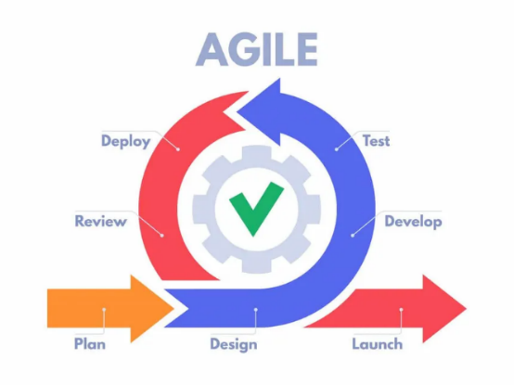

Berikut adalah tahapan yang terdapat pada pengembangan aplikasi menggunakan Metode Agile, yaitu:

1. Analisa Kebutuhan Sistem

Pada tahap ini dilakukan asesmen terhadap pengguna untuk menggali secara detail software requirement yang dibutuhkan oleh pengguna.

1. Desain

Pada tahap desain dilakukan perancangan sistem, mulai dari desain arsitektur sistem, desain proses bisnis, desain database, hingga desain user interface. Alat bantu yang digunakan dalam tahap desain ini adalah Unified Modeling Language (UML) dan Entity Relationship Diagram (ERD) atau Logical Relational Structure (LRS) untuk desain database.

1. Code Generation

Pada tahap ini dilakukan penulisan kode program dengan menggunakan bahasa Javascript, sedangkan software untuk manajemen database menggunakan MySQL.

1. Testing

Kegiatan testing dilakukan untuk meminimalisir kesalahan (error) dan untuk memastikan keluaran yang dihasilkan telah sesuai dengan user requirement dengan menggunakan library Jest dan Supertest.

1. Support

Kegiatan support dilakukan untuk menindaklanjuti perubahan yang dimintakan pengguna setelah keluaran telah diserahkan kepada pengguna. Perubahan bisa terjadi karena adanya kesalahan yang muncul dan tidak terdeteksi saat pengujian atau adaptasi dengan kebutuhan atau lingkungan baru.

1. **Sumber Daya Proyek**
   1. Sumber Daya Manusia

|  |  |  |  |  |
| --- | --- | --- | --- | --- |
| **No** | **NIM** | **Nama** | **Angkatan** | **Bagian SDM** |
| 1. | 55201120016 | Sayuti | 2020 | Frond End |
| 2. | 55201120039 | Rizki Wahyudi | 2020 | UI/UX |
| 3. | 55201120030 | Rahmat Sunjani | 2020 | Back End |

* 1. Sumber Daya Perangkat Lunak dan Perangkat Keras

1. Perangkat Lunak

|  |  |
| --- | --- |
| **No** | **Perangkat Lunak** |
| 1. | *Visual Studio Code Version 1.83* |
| 2. | *XAMPP Version 8.2.4* |
| 3. | *Postman Version 9.4* |
| 4. | *MySQL Version 8.0.33* |
| 5. | *Windows 11* |
| 6. | *NodeJS Version 20.9.0* |

1. Perangkat Keras

|  |  |
| --- | --- |
| **No** | **Perangkat Keras** |
| 1. | Laptop RAM 8 GB SSD 512 GB |
| 2. | Mouse dan Keyboard |

1. **Rancangan Proyek**
   * + - 1. Basis Data

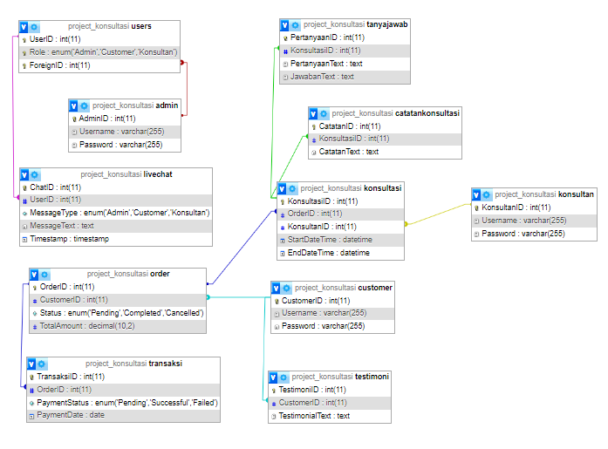

* + - * 1. Desain

1. Use Case Diagram

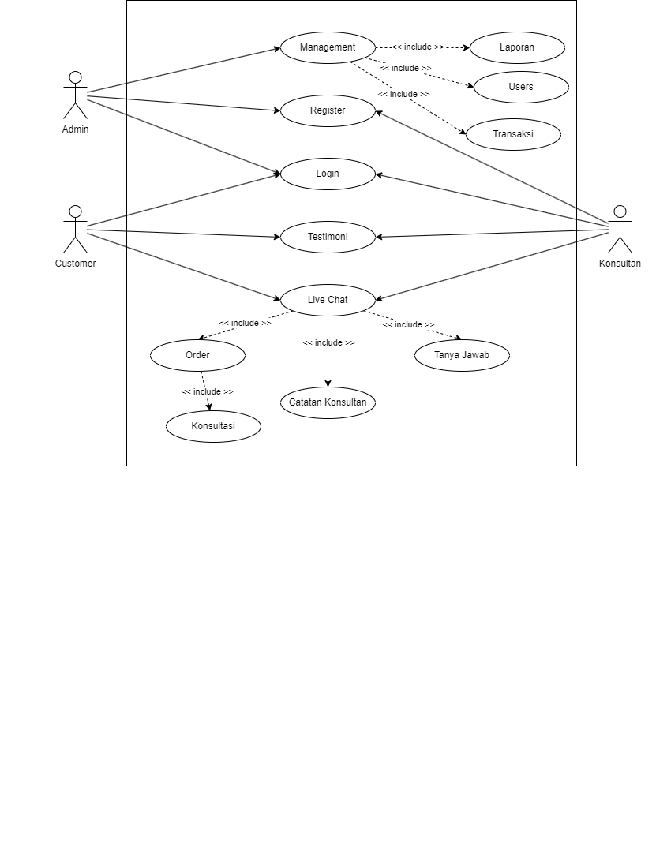

|  |  |  |  |
| --- | --- | --- | --- |
| **No** | **Aktor** | **Proses Use Case** | **Keterangan** |
| 1. | Admin, Konsultan | Registrasi | Melakukan registrasi dengan menginput nama, *username,* dan *password*. |
| 2. | Admin, Customer, Konsultan | Login | Melakukan login dengan menginput *username* dan *password* pada aplikasi. |
| 3. | Admin | Management | Admin melakukan beberapa management terhadap konsultan yaitu laporan, users, dan transaksi. |
| 4. | Customer | Testimoni | Customer dapat melihat hasil testimoni dari konsutan yang telah melakukan transaksi. |
| 5. | Customer | Live Chat | Customer melakukan Live Chat dengan konsultan mengenai permasalahan kode error yang perlu diperbaiki, kemudian Customer melakukan perbaikan terhadap program konsultan, dan Customer memberikan catatan konsultasi kepada Konsultan. |
| 6. | Konsultan | Testimoni | Konsultan memberikan rating terhadap hasil perbaikan atau konsultasi yang telah dilakukan oleh Customer. |
| 7. | Konsultan | Live Chat | Konsultan melakukan tanya jawab terhadap Customer mengenai permasalahan kode error, kemudian Konsultan melakukan order terhadap Customer. |

1. Activity Diagram

Diagram yang memperlihatkan alur suatu aktivitas ke aktivitas lain dalam suatu sistem. Berikut Activity Diagram pada aplikasi konsultan, yaitu:

1. Activity Management

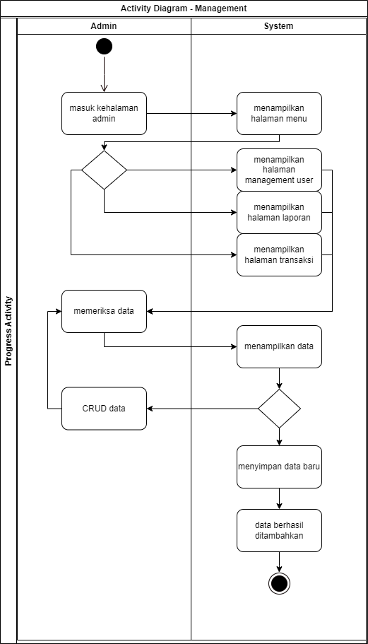

1. Activity Registrasi

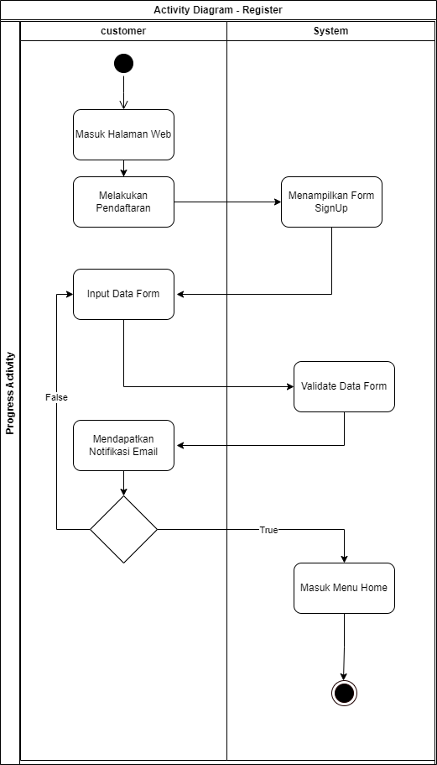

1. Activity Login

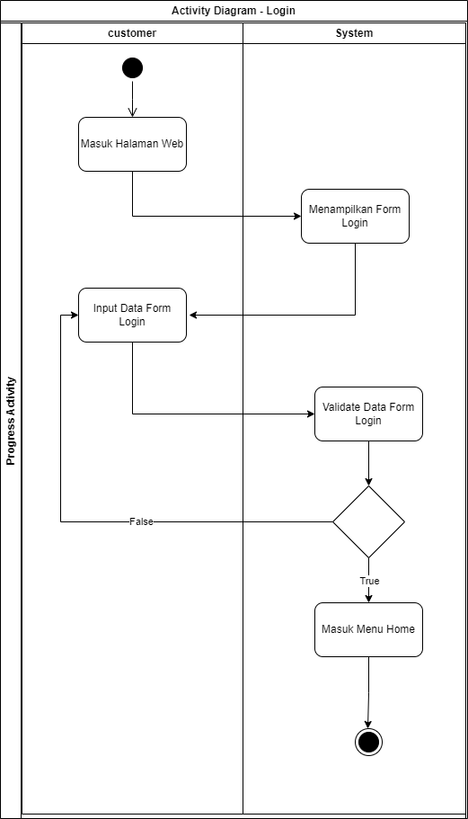

1. Activity Testimoni

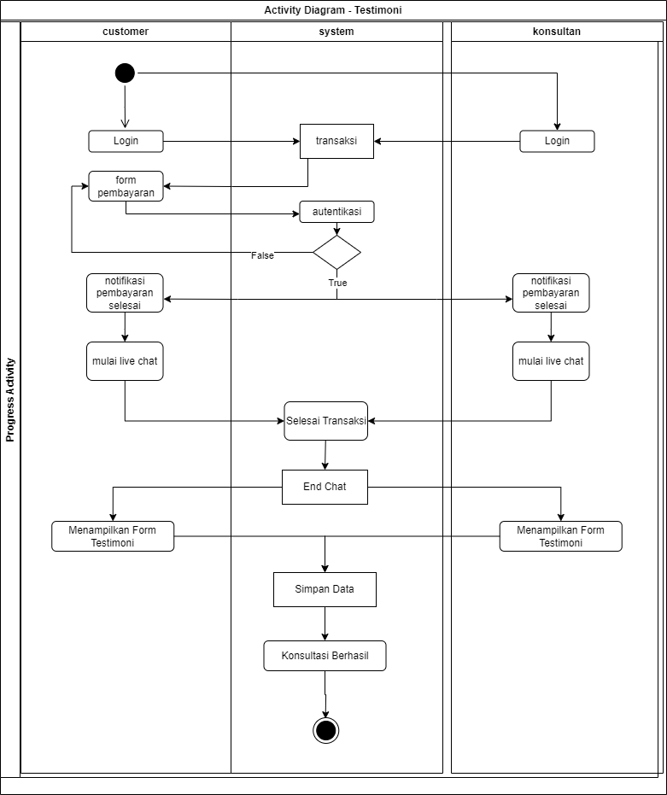

1. Activity Live Chat

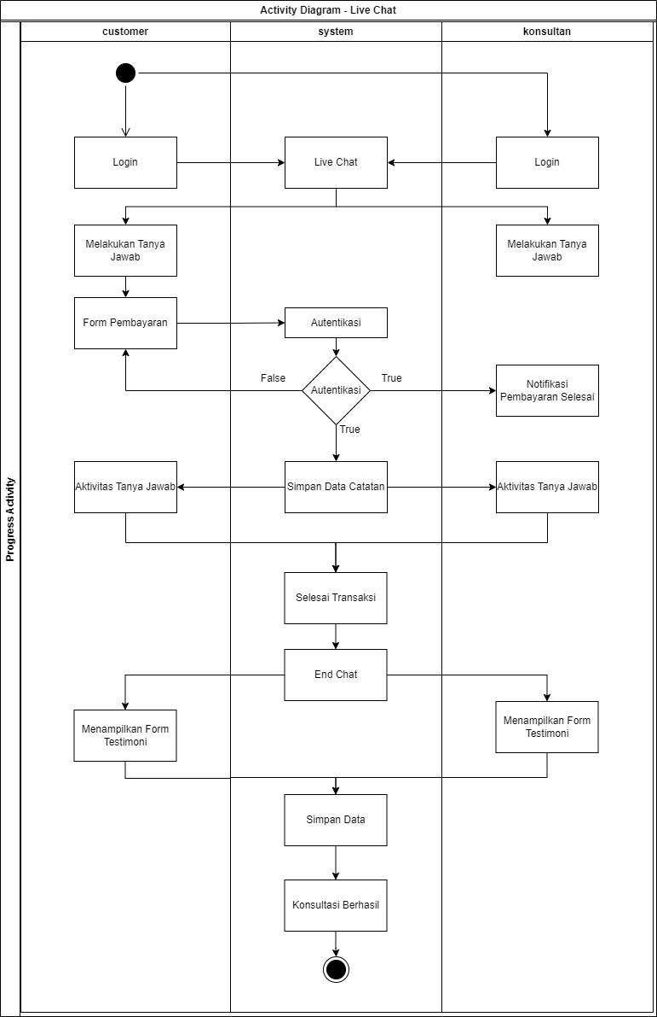

1. Sequence Diagram

Penggambaran langkah kerja yang dilakukan sebagai respon dari sebuah elemen untuk menghasilkan keluaran tertentu. Sequence diagram ini di susun berdasarkan urutan waktu.

1. Sequence Management

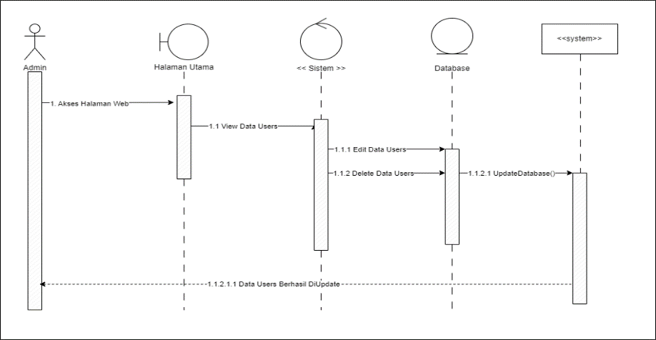

1. Sequence Registrasi

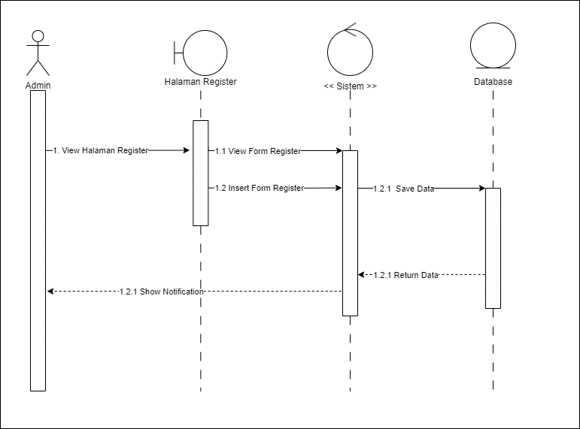

1. Sequence Login

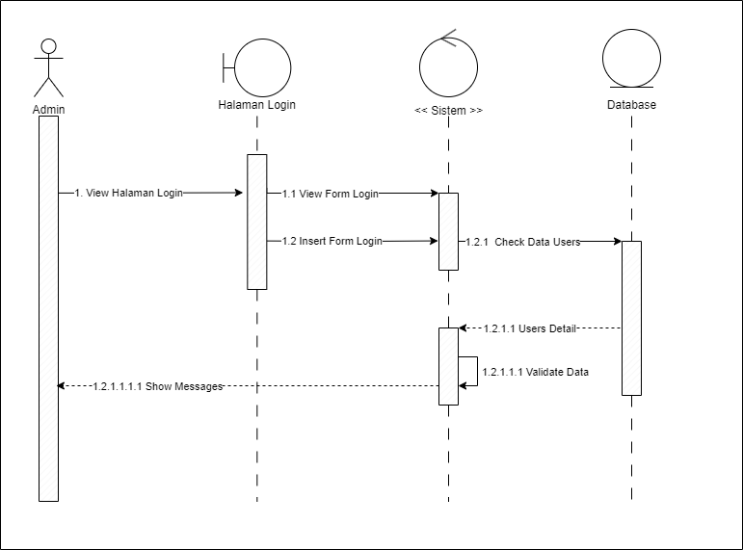

1. Sequence Testimoni

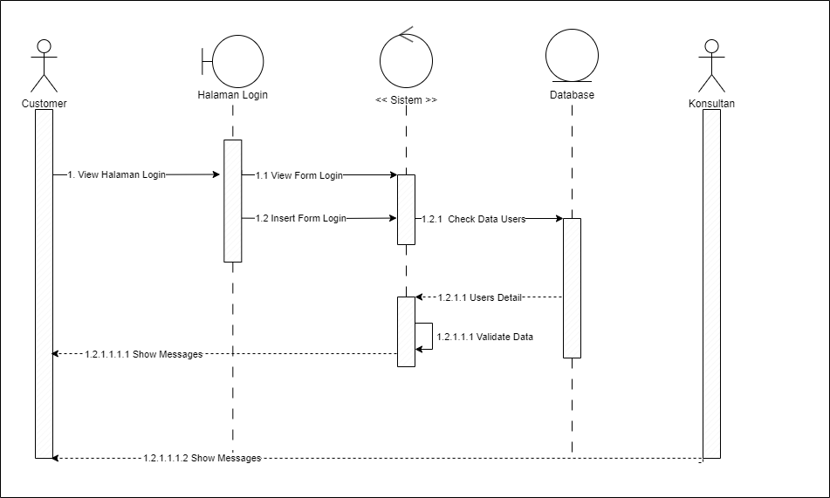

1. Sequence Live Chat

